Tarea Guía de Estilos
DOR - Diseño de Interfaces Web
2o CFGS Informática y Comunicaciones – Desarrollo de aplicaciones web

Guillermo Sicilia Hernández
- ¿Obtén el código de color html (en hexadecimal) del perro que sale en el escudo del gobierno de canarias? (puedes ayudarte en http://html-color-codes.info/codigos-de-colores-hexadecimales/)

El color “marrón” de los perros del escudo del gobierno de canarias es #D88F1F

- ¿Obtén los 3 códigos de color html (en hexadecimal) para formar la bandera canaria?

Los 3 códigos de color de la bandera canaria son: #FFFFFF para el blanco, #0768A9 para el azul y #FFCC00 para el amarillo.

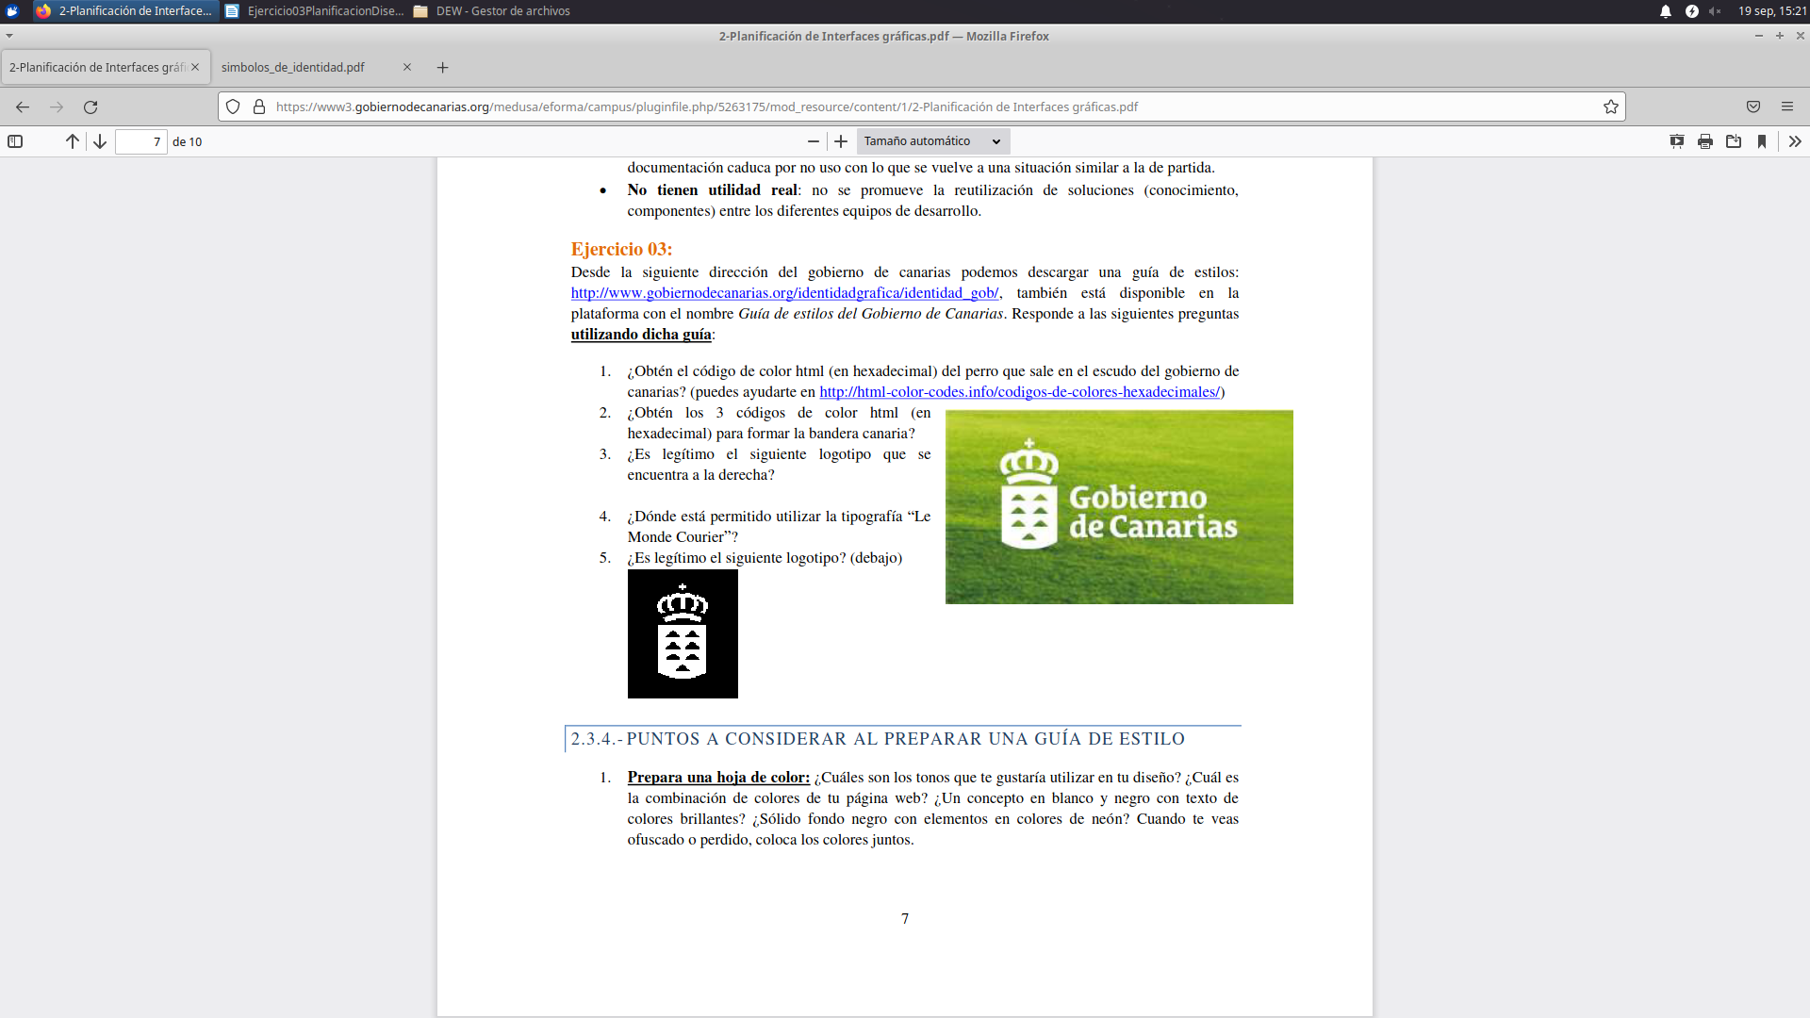
- ¿Es legítimo el siguiente logotipo que se encuentra abajo?

Si, concuerda con uno de los ejemplos disponibles en el apartado de elección cromática según su fondo.

- ¿Dónde está permitido utilizar la tipografía “Le Monde Courier”?

Según la documentación proporcionada, se utilizará únicamente para componer el logotipo y la denominación de los niveles emisores.

- ¿Es legítimo el siguiente logotipo?

En mi opinión no debe ser legítimo en el caso de que se haya cambiado la resolución del logotipo. Sin embargo, si el logo ha sido ampliado solamente para mostrarlo en la tarea y su tamaño real donde se tomo la muestra está por encima de los 8mm sin haberse ampliado sería legitimo por su marca cromática y por su diseño, ya que en la variante en negativo se permite variar el tamaño de las siete islas por cuestiones visuales.

